

程序设计实践实验报告

实 验（四）

题 目 基于文件的信息管理系统
专 业 计算机科学与技术
学 号 2022113573
班 级 2203101
学 生 张宇杰
指 导 教 师 吴锐
实 验 地 点 软件学院3楼
实 验 日 期 2023/09/05-07

计算学部

目 录

第1章 实验基本信息 - 2 -
1.1 实验目的 - 2 -
1.2 实验环境与工具 - 2 -
1.2.1 硬件环境 - 2 -
1.2.2 软件环境 - 2 -
1.2.3 开发工具 - 2 -
第2章 小型成绩管理系统 - 3 -
2.1 小型成绩管理系统总体设计（4分） - 3 -
2.2 主要功能模块设计（25分） - 3 -
2.2.1成绩录入（3分） - 3 -
2.2.2成绩查询（3分） - 3 -
2.2.3成绩修改（3分） - 3 -
2.2.4成绩删除（4分） - 4 -
2.2.5成绩计算（4分） - 4 -
2.2.6成绩排序（4分） - 4 -
2.2.7成绩统计分析（4分） - 5 -
第3章 跨平台调试 - 6 -
3.1 简述建立树莓派平台的过程并给出成功访问的截图（4分） - 6 -
3.2 将成绩管理系统移植到ARM架构的树莓派平台（6分） - 6 -

第1章 实验基本信息
(本章满分1分)

1.1 实验目的
掌握结构化数据排序方法及文件相关操作
掌握共享库的建立与使用
掌握模块化程序设计和增量测试方法
（选）掌握跨平台程序编写、调试方法

1.2 实验环境与工具

1.2.1 硬件环境
Intel x86-64

1.2.2 软件环境
Windows 11 + VMware Workstation虚拟机
Ubuntu 22.04.1

1.2.3 开发工具
gcc, vim, gdb

第2章 小型成绩管理系统
(本章满分29分)

2.1 小型成绩管理系统总体设计（4分）
设计了一个school类，用于包装学生数据以及各种操作、分析方法。
通过school hit = school()实例化school类对象，从而进行各种对hit对象的操作。
school类中用STUDENT[MAX_SCHOOL]来静态存储数据，当人数达到MAX_SCHOOL时，无法添加学生。
school类中包括了增删改查，排序，保存加载，以及简单的成绩分析。
程序对错误的输入有较大的异常处理能力，健壮性良好。

2.2 主要功能模块设计（25分）

2.2.1成绩录入（3分）
从键盘输入至少5名学生的成绩，必须包括本人的信息。
相关函数代码与说明：
void school::append(const STUDENT& stu)
{
students[len++] = stu;
}

void school::append()
{
if (len >= MAX_SCHOOL)
cout << "School is full! unable to add new student" << endl;
else
{
cout << "Format: [ID] [name] [ics] [pdp] [ds] [dl]" << endl;
char buf[128];
cin.sync();
cin.getline(buf, 128);
STUDENT temp;
if (6 != sscanf(buf, "%lu %s %f %f %f %f", &temp.stu_id, temp.stu_name, &temp.score[0], &temp.score[1], &temp.score[2], &temp.score[3]))
cout << "Input format error!" << endl;
else
{
append(temp);
cout << "Append complete" << endl;
}
}
}
测试结果截图：
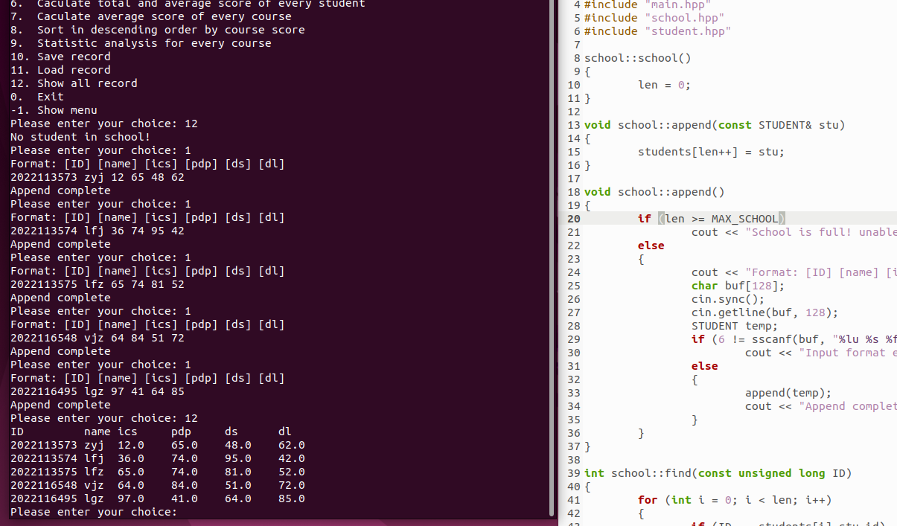

2.2.2成绩查询（3分）
以姓名查询本人的成绩。
相关函数代码与说明：
int school::find(const char* name)
{
for (int i = 0; i < len; i++)
{
if (0 == strcmp(name, students[i].stu_name))
return i;
}
return -1;
}

void school::find_s(const char* name)
{
int index = find(name);
if (index == -1)
cout << "No student with the name: " << name << endl;
else
{
show_title();
show(students[index]);
}
}
测试结果截图：
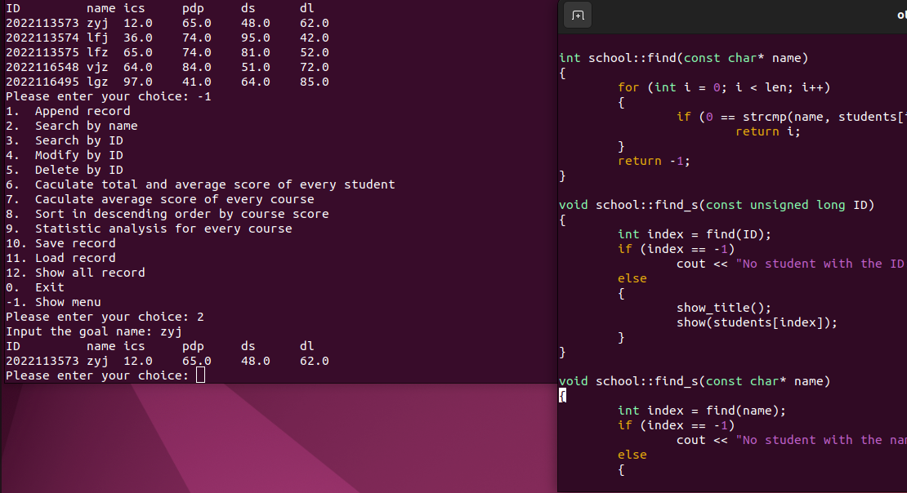

2.2.3成绩修改（3分）
以学号找到自己成绩并修改。
相关函数代码与说明：
int school::find(const unsigned long ID)
{
for (int i = 0; i < len; i++)
{
if (ID == students[i].stu_id)
return i;
}
return -1;
}

void school::change(const unsigned long ID)
{
int index = find(ID);
if (index == -1)
cout << "No student with the ID: " << ID << endl;
else
{
STUDENT& stu = students[index];
while (1)
{
cout << "Current student data:" << endl;
show_title();
show(stu);
cout << "Please input the course and the score you want to change: [format: <course> <score>]" << endl;
cout << "Input \"quit\" to exit the change method" << endl;

char buf[128];
float score;

cin >> buf;
if (0 == strcmp(buf, "quit"))
break;
cin >> score;

while (cin.fail())
{
cin.clear();
cin.sync();
cout << "Format error, try again. [format: <course> <score>]" << endl;
cin >> buf;
if (0 == strcmp(buf, "quit"))
break;
cin >> score;
}

if (0 == strcmp(buf, "quit"))
break;
else if (0 == strcmp(buf, "ics"))
stu.score[0] = score;
else if (0 == strcmp(buf, "pdp"))
stu.score[1] = score;
else if (0 == strcmp(buf, "ds"))
stu.score[2] = score;
else if (0 == strcmp(buf, "dl"))
stu.score[3] = score;
else
cout << "No course named \"" << buf << '\"' << endl;
}
}
}
测试结果截图：
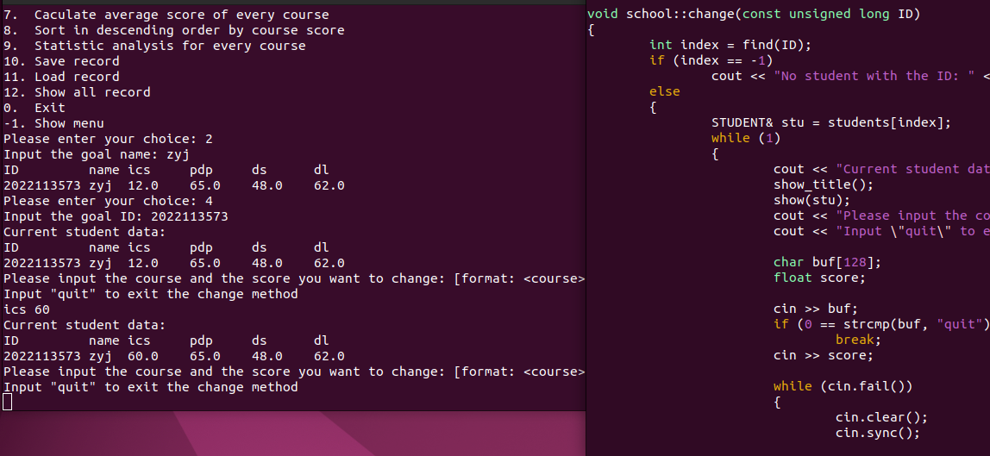

2.2.4成绩删除（4分）
以学号为索引删掉本人成绩记录。
相关函数代码与说明：
void school::destory(const unsigned long ID)
{
int index = find(ID);
if (index == -1)
cout << "No student with the ID: " << ID << endl;
else
{
if (index != len - 1)
for (int i = index; i < len - 1; i++)
students[i] = students[i + 1];
len--;
cout << "Destory complete" << endl;
}
}
测试结果截图：
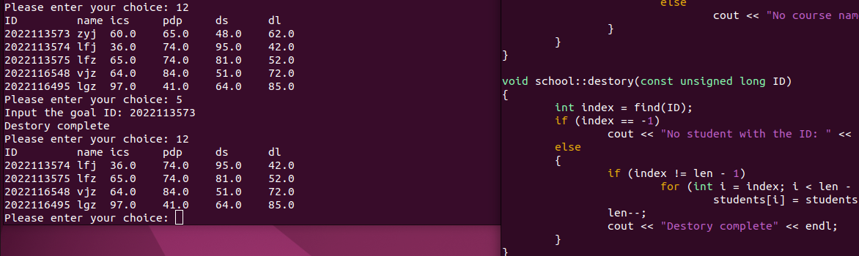

2.2.5成绩计算（4分）
计算各科平均成绩并显示。
相关函数代码与说明：
void school::show_avg_by_course()
{
if (len > 0)
{
cout << "ics\tpdp\tds\tdl" << endl;
float ics = 0, pdp = 0, ds = 0, dl = 0;
for (int i = 0; i < len; i++)
{
STUDENT& stu = students[i];
dl += stu.score[3];
ds += stu.score[2];
ics += stu.score[0];
pdp += stu.score[1];
}
cout << ics/len << '\t' << pdp/len << '\t' << ds/len << '\t' << dl/len << endl;
}
else
cout << "No student in school!" << endl;
}
测试结果截图：
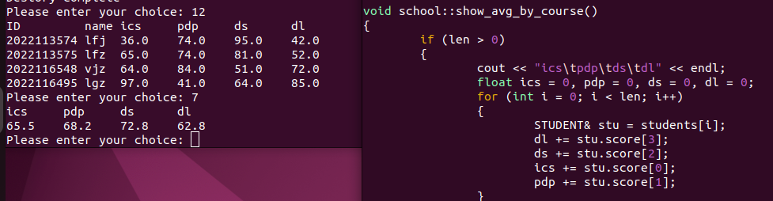

2.2.6成绩排序（4分）
任意一科成绩为准进行降序排序。
相关函数代码与说明：
int school::sort_by(const char* course)
{
if (0 == strcmp(course, "ics"))
{
bubble_sort(students, len, descend_by_ics);
return 0;
}
else if (0 == strcmp(course, "pdp"))
{
bubble_sort(students, len, descend_by_pdp);
return 0;
}
else if (0 == strcmp(course, "ds"))
{
bubble_sort(students, len, descend_by_ds);
return 0;
}
else if (0 == strcmp(course, "dl"))
{
bubble_sort(students, len, descend_by_dl);
return 0;
}
else
{
cout << "No course named \"" << course << '\"' << endl;
return -1;
}
}

bool descend_by_ics(const STUDENT& a, const STUDENT& b)
{
return a.score[0] > b.score[0];
}

bool descend_by_pdp(const STUDENT& a, const STUDENT& b)
{
return a.score[1] > b.score[1];
}

bool descend_by_ds(const STUDENT& a, const STUDENT& b)
{
return a.score[2] > b.score[2];
}

bool descend_by_dl(const STUDENT& a, const STUDENT& b)
{
return a.score[3] > b.score[3];
}
测试结果截图：
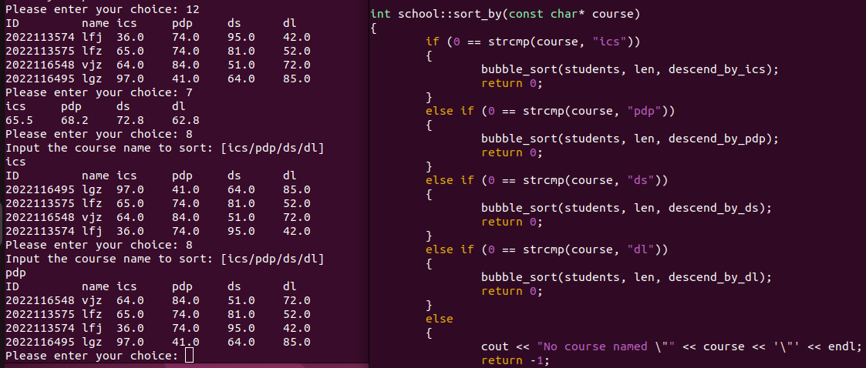

2.2.7成绩统计分析（4分）
按五个类别，对每科成绩分别统计每个类别的人数及所占的百分比。
相关函数代码与说明：
void school::analyze()
{
if (len <= 0)
{
cout << "No student in school!" << endl;
return;
}

const char* courses[] = {"ics", "pdp", "ds", "dl"};
int stat[4][5] = {0};
/*
excellent: 90-100
good: 80-89.5
moderate: 70-79.5
pass: 60-69.5
failed: 0-59.5
*/
for (int i = 0; i < len; i++)
{
STUDENT& stu = students[i];
for (int j = 0; j < 4; j++)
{
if (90 <= stu.score[j] && stu.score[j] <= 100)
stat[j][0]++;
else if (80 <= stu.score[j] && stu.score[j] < 90)
stat[j][1]++;
else if (70 <= stu.score[j] && stu.score[j] < 80)
stat[j][2]++;
else if (60 <= stu.score[j] && stu.score[j] < 70)
stat[j][3]++;
else
stat[j][4]++;
}
}
cout << "course\tex\tgood\tmoder\tpass\tfail" << endl;
for (int i = 0; i < 4; i++)
{
cout << courses[i];
for (int j = 0; j < 5; j++)
cout << '\t' << stat[i][j];
cout << endl;
}

cout << "\ncourse\tex\tgood\tmoder\tpass\tfail" << endl;
for (int i = 0; i < 4; i++)
{
cout << courses[i];
for (int j = 0; j < 5; j++)
cout << '\t' << (stat[i][j] / (float)len) * 100 << '%';
cout << endl;
}
}
测试结果截图：
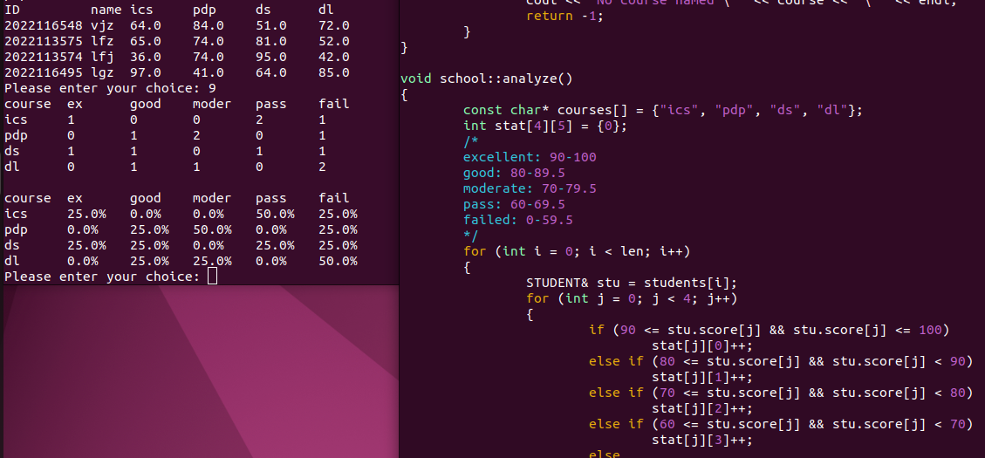

第3章 跨平台调试
(选做内容，满分10分，加到本次实验总成绩满分100为止)

3.1 简述建立树莓派平台的过程并给出成功访问的截图（4分）

运行结果截图：

3.2 将成绩管理系统移植到ARM架构的树莓派平台（6分）
在树莓派下生成成绩管理系统。
相关命令与说明：

运行结果截图：
截图要求：调试窗口、数据文件、运行结果界面在同一张图中

